УТВЕРЖДАЮ

Заместитель начальника Департамента сопровождения ведомственных информационных систем
П.В. Клинковская
«13» августа 2026 г.

Спецификация сообщений СЭДО
«Модуль назначения пособий по ВНиМ, ССВ»

Том 18

Спецификация типа сообщения СЭДО № 32210
«Сведения о заработной плате застрахованного лица, необходимые для выплаты страхователем пособия по временной нетрудоспособности»

Версия: 3.0.1
для тестового контура

Листов 27

Приложение № 10
к Спецификации типов электронных документов для обеспечения обмена
в электронном виде между участниками информационного взаимодействия
и системой СЭДО ЕЦП

Содержание
1 Перечень изменений 3
2 История изменения версий спецификации типа сообщения 4
3 Описание типа сообщения 5
3.1 Описание типа сообщения 5
3.2 Описание структуры сообщения 6
3.3 Пример XML-документа 7
4 Атрибутивный / элементный состав используемых элементов сообщения 9
4.1 Атрибуты элемента insuredPersonSalaryProactive 10
4.2 Атрибут insuredPersonSalaryProactive/@specVersion 13
4.3 Атрибут insuredPersonSalaryProactive/@messageDateTime 13
4.4 Атрибуты элемента insuredPersonSalaryProactive/elnInfo 13
4.5 Атрибуты элемента insuredPersonSalaryProactive/elnInfo/lnNumber 14
4.6 Атрибуты элемента insuredPersonSalaryProactive/insurerInfo 14
4.7 Атрибуты элемента insuredPersonSalaryProactive/insurerInfo/regNumSFR 15
4.8 Атрибуты элемента insuredPersonSalaryProactive/insuredInfo 16
4.9 Атрибуты элемента insuredPersonSalaryProactive/insuredInfo/snils 17
4.10 Атрибуты элемента insuredPersonSalaryProactive/insuredInfo/fullName 17
4.11 Атрибуты элемента insuredPersonSalaryProactive/insuredInfo/birthDate 18
4.12 Атрибуты элемента insuredPersonSalaryProactive/insuredWorksSeveralInsurers 18
4.13 Атрибуты элемента insuredPersonSalaryProactive/paymentMethod 18
4.14 Атрибуты элемента insuredPersonSalaryProactive/mobilDaysAmount 20
4.15 Атрибуты элемента insuredPersonSalaryProactive/salaryInfo 20
4.16 Атрибуты элемента insuredPersonSalaryProactive/salaryInfo/yearSum 21
4.17 Атрибуты комплексного типа yearSum322Type 21
4.18 Атрибуты элемента yearSum322Type/year 23
4.19 Атрибуты элемента yearSum322Type/salaryByCurrentInsurer 23
4.20 Атрибуты элемента yearSum322Type/salaryByCurrentInsurer/sumOPS 24
4.21 Атрибуты элемента yearSum322Type/salaryByCurrentInsurer/sumGPH 24
4.22 Атрибуты элемента yearSum322Type/salaryByCurrentInsurer/sumOPS-GPH 25
4.23 Атрибуты элемента yearSum322Type/salaryByAllInsurers 25
4.24 Атрибуты элемента yearSum322Type/salaryByAllInsurers/sumOPS 26
4.25 Атрибуты элемента yearSum322Type/salaryByAllInsurers/sumGPH 27
4.26 Атрибуты элемента yearSum322Type/salaryByAllInsurers/sumOPS-GPH 27

- Перечень изменений
№  версии документа | Дата  изменения | Изменения
3.0.0 | 01.06.2026 | Сформирована новая версия спецификации при переходе на Единую цифровую платформу СФР.
3.0.0а | 22.07.2026 | Для элементов сумм заработной платы застрахованного лица (sumOPS, sumGPH, sumOPS-GPH) в блоке «Сведения о заработке застрахованного лица» (salaryInfo) добавлен тип данных amount
3.0.1 | 13.08.2026 | Для атрибута yearSum322Type/year установлено минимальное значение 2001

- История изменения версий спецификации типа сообщения
Таблица 1 – История изменения версий спецификации типа сообщения
Тестовый контур |  |  |  |  |  | Продуктивный контур
Номер версии спецификации | Вид изменения | Дата публикации спецификации | Номер версии XML-схемы | Период действия XML-схемы «С» | Период действия XML-схемы «По» | Номер версии спецификации | Дата публикации спецификации | Номер версии XML-схемы | Период действия XML-схемы «С» | Период действия XML-схемы «По»
3.0.0 | Новая версия при переходе на ЕЦП СФР | 01.06.2026 | 3.0 | 01.06.2026 | 12.08.2026 | -
3.0.1 | Корректировка XML - схемы | 11.08.2026 | 3.0 | 13.08.2026 | - | -

- Описание типа сообщения
  - Описание типа сообщения
Код типа сообщения - «32210».
Наименование типа сообщения – «Сведения о заработной плате застрахованного лица, необходимые для выплаты страхователем пособия по временной нетрудоспособности».
Документ предназначен для предоставления страхователю сведений, необходимы для исчесления страхователем первых трех дней пособия по временной нетрудоспособности (первичного ЭЛН с кодом временной нетрудоспособности 01, 02, 10, 11), на основании следующих нормативных документов:
- ПП РФ от 23 ноября 2021 г. N 2010 «Об утверждении Правил получения Фондом пенсионного и социального страхованияг Российской Федерации сведений и документов, необходимых для назначения и выплаты пособий по временной нетрудоспособности, по беременности и родам, единовременного пособия при рождении ребенка, ежемесячного пособия по уходу за ребенком».
  - Описание структуры сообщения
Таблица 2 – Описание структуры сообщения
Диаграмма | 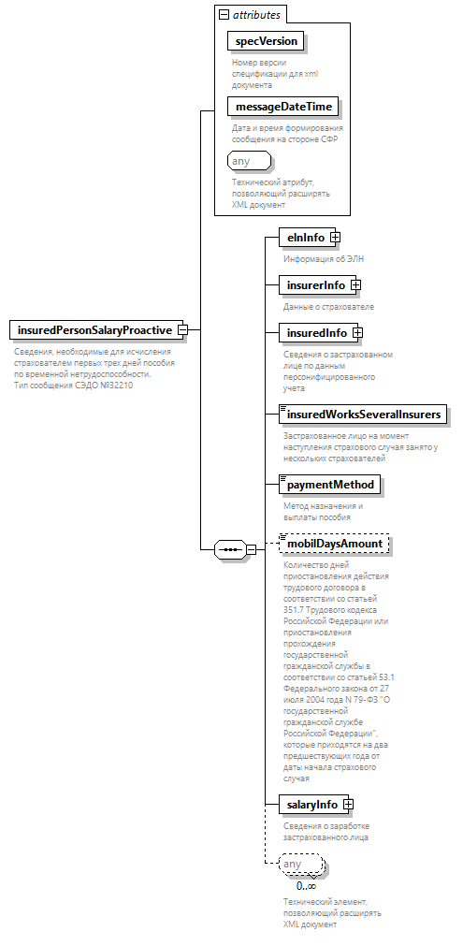
Корневой элемент XML-документа | insuredPersonSalaryProactive
Расположение файла xml-схемы | \xsd\v3.0\vnim\proactive\insuredPersonSalary\InsuredPersonSalaryProactive.xsd
Пространство имен файла xml-схемы | urn:ru:ecp:integration:proactive:salary:proactive:v3.0

  - Пример XML-документа
<?xml version="1.0" encoding="UTF-8" standalone="yes"?>
<insuredPersonSalaryProactive specVersion="3.0.0" messageDateTime="2026-08-07T20:06:59.955+03:00" xmlns="urn:ru:ecp:integration:proactive:salary:proactive:v3.0" xmlns:ns2="urn:ru:ecp:integration:types:person:v3.0" xmlns:ns4="urn:ru:ecp:integration:types:common:v3.0" xmlns:ns3="urn:ru:ecp:integration:types:proactive:type:v3.0">
<elnInfo>
<lnNumber>920000344137</lnNumber>
</elnInfo>
<insurerInfo>
<regNumSFR>1057437491</regNumSFR>
</insurerInfo>
<insuredInfo>
<snils>00142789818</snils>
<fullName>
<ns2:lastName>КОРЕПАН</ns2:lastName>
<ns2:firstName>СВЕТЛАНА</ns2:firstName>
<ns2:middleName>ПЕТРОВНА</ns2:middleName>
</fullName>
<birthDate>1985-02-24</birthDate>
</insuredInfo>
<insuredWorksSeveralInsurers>true</insuredWorksSeveralInsurers>
<paymentMethod>oneTDInsurerAssignment</paymentMethod>
<salaryInfo>
<yearSum>
<year>2024</year>
<salaryByCurrentInsurer>
<sumOPS>0</sumOPS>
<sumGPH>0</sumGPH>
<sumOPS-GPH>0</sumOPS-GPH>
</salaryByCurrentInsurer>
<salaryByAllInsurers>
<sumOPS>2225000.00</sumOPS>
<sumGPH>2225000.00</sumGPH>
<sumOPS-GPH>0.00</sumOPS-GPH>
</salaryByAllInsurers>
</yearSum>
<yearSum>
<year>2025</year>
<salaryByCurrentInsurer>
<sumOPS>0</sumOPS>
<sumGPH>0</sumGPH>
<sumOPS-GPH>0</sumOPS-GPH>
</salaryByCurrentInsurer>
<salaryByAllInsurers>
<sumOPS>2759000.00</sumOPS>
<sumGPH>2759000.00</sumGPH>
<sumOPS-GPH>0.00</sumOPS-GPH>
</salaryByAllInsurers>
</yearSum>
</salaryInfo>
</insuredPersonSalaryProactive>
- Атрибутивный / элементный состав используемых элементов сообщения
В данном разделе детально приводится атрибутивный состав всех элементов XML-схемы сообщения «Сведения о заработной плате застрахованного лица, необходимые для выплаты страхователем пособия по временной нетрудоспособности».
Атрибутивный состав внешних типовых справочников и элементов XML-схемы (находящиеся в других XSD-файлах и пространствах имен) расположен в Томе 2 спецификации сообщений СЭДО модуля назначения пособий по ВНиМ, ССВ.
  - Атрибуты элемента insuredPersonSalaryProactive
Диаграмма
Пространство имен | urn:ru:ecp:integration:proactive:salary:proactive:v3.0
Свойства
  content | complex
Дочерние элементы | elnInfo insurerInfo insuredInfo insuredWorksSeveralInsurers paymentMethod mobilDaysAmount salaryInfo
Атрибуты
  Name | Type | Use | Default | Fixed | Annotation
  specVersion | specVersionType | required
    documentation
    Номер версии спецификации для xml документа
  messageDateTime | xs:dateTime | required
    documentation
    Дата и время формирования сообщения на стороне СФР
Аннотация
  documentation
  Сведения, необходимые для исчисления страхователем первых трех дней пособия по временной нетрудоспособности.
  Тип сообщения СЭДО №32210
Схема | <xs:element name="insuredPersonSalaryProactive">  <xs:annotation>  <xs:documentation>Сведения, необходимые для исчисления страхователем первых трех дней пособия по временной нетрудоспособности.  Тип сообщения СЭДО №32210</xs:documentation>  </xs:annotation>  <xs:complexType>  <xs:sequence>  <xs:element name="elnInfo">  <xs:annotation>  <xs:documentation>Информация об ЭЛН</xs:documentation>  </xs:annotation>  <xs:complexType>  <xs:sequence>  <xs:element name="lnNumber" type="com:lnCode">  <xs:annotation>  <xs:documentation>Номер ЭЛН</xs:documentation>  </xs:annotation>  </xs:element>  <xs:any processContents="skip" minOccurs="0" maxOccurs="unbounded">  <xs:annotation>  <xs:documentation>Технический элемент, позволяющий расширять XML документ</xs:documentation>  </xs:annotation>  </xs:any>  </xs:sequence>  </xs:complexType>  </xs:element>  <xs:element name="insurerInfo">  <xs:annotation>  <xs:documentation>Данные о страхователе</xs:documentation>  </xs:annotation>  <xs:complexType>  <xs:sequence>  <xs:element name="regNumSFR" type="org:regNumSFR">  <xs:annotation>  <xs:documentation>Единый рег. номер страхователя СФР</xs:documentation>  </xs:annotation>  </xs:element>  <xs:any processContents="skip" minOccurs="0" maxOccurs="unbounded">  <xs:annotation>  <xs:documentation>Технический элемент, позволяющий расширять XML документ</xs:documentation>  </xs:annotation>  </xs:any>  </xs:sequence>  </xs:complexType>  </xs:element>  <xs:element name="insuredInfo">  <xs:annotation>  <xs:documentation>Сведения о застрахованном лице по данным персонифицированного учета</xs:documentation>  </xs:annotation>  <xs:complexType>  <xs:sequence>  <xs:element name="snils" type="p:snils">  <xs:annotation>  <xs:documentation>СНИЛС</xs:documentation>  </xs:annotation>  </xs:element>  <xs:element name="fullName" type="p:fullName2">  <xs:annotation>  <xs:documentation>ФИО</xs:documentation>  </xs:annotation>  </xs:element>  <xs:element name="birthDate" type="xs:date">  <xs:annotation>  <xs:documentation>Дата рождения</xs:documentation>  </xs:annotation>  </xs:element>  <xs:any processContents="skip" minOccurs="0" maxOccurs="unbounded">  <xs:annotation>  <xs:documentation>Технический элемент, позволяющий расширять XML документ</xs:documentation>  </xs:annotation>  </xs:any>  </xs:sequence>  </xs:complexType>  </xs:element>  <xs:element name="insuredWorksSeveralInsurers" type="xs:boolean">  <xs:annotation>  <xs:documentation>Застрахованное лицо на момент наступления страхового случая занято у нескольких страхователей</xs:documentation>  </xs:annotation>  </xs:element>  <xs:element name="paymentMethod" type="pr:assignmentMethodType">  <xs:annotation>  <xs:documentation>Метод назначения и выплаты пособия</xs:documentation>  </xs:annotation>  </xs:element>  <xs:element name="mobilDaysAmount" type="pr:mobilDays2YearsType" minOccurs="0">  <xs:annotation>  <xs:documentation>Количество дней приостановления действия трудового договора в соответствии со статьей 351.7 Трудового кодекса Российской Федерации или приостановления прохождения государственной гражданской службы в соответствии со статьей 53.1 Федерального закона от 27 июля 2004 года N 79-ФЗ "О государственной гражданской службе Российской Федерации", которые приходятся на два предшествующих года от даты начала страхового случая</xs:documentation>  </xs:annotation>  </xs:element>  <xs:element name="salaryInfo">  <xs:annotation>  <xs:documentation>Сведения о заработке застрахованного лица</xs:documentation>  </xs:annotation>  <xs:complexType>  <xs:sequence>  <xs:element name="yearSum" type="yearSum322Type" minOccurs="2" maxOccurs="2">  <xs:annotation>  <xs:documentation>Сведения по году</xs:documentation>  </xs:annotation>  </xs:element>  </xs:sequence>  </xs:complexType>  </xs:element>  <xs:any processContents="skip" minOccurs="0" maxOccurs="unbounded">  <xs:annotation>  <xs:documentation>Технический элемент, позволяющий расширять XML документ</xs:documentation>  </xs:annotation>  </xs:any>  </xs:sequence>  <xs:attribute name="specVersion" type="com:specVersionType" use="required">  <xs:annotation>  <xs:documentation>Номер версии спецификации для xml документа</xs:documentation>  </xs:annotation>  </xs:attribute>  <xs:attribute name="messageDateTime" type="xs:dateTime" use="required">  <xs:annotation>  <xs:documentation>Дата и время формирования сообщения на стороне СФР</xs:documentation>  </xs:annotation>  </xs:attribute>  <xs:anyAttribute processContents="skip">  <xs:annotation>  <xs:documentation>Технический атрибут, позволяющий расширять XML документ</xs:documentation>  </xs:annotation>  </xs:anyAttribute>  </xs:complexType>  </xs:element>

  - Атрибут insuredPersonSalaryProactive/@specVersion
Тип | specVersionType
Свойства
  use | required
Ограничения
  Kind | Value | Annotation
  minLength | 1
  maxLength | 20
Аннотация
  documentation
  Номер версии спецификации для xml документа
Схема | <xs:attribute name="specVersion" type="com:specVersionType" use="required">  <xs:annotation>  <xs:documentation>Номер версии спецификации для xml документа</xs:documentation>  </xs:annotation>  </xs:attribute>

  - Атрибут insuredPersonSalaryProactive/@messageDateTime
Тип | xs:dateTime
Свойства
  use | required
Аннотация
  documentation
  Дата и время формирования сообщения на стороне СФР
Схема | <xs:attribute name="messageDateTime" type="xs:dateTime" use="required">  <xs:annotation>  <xs:documentation>Дата и время формирования сообщения на стороне СФР</xs:documentation>  </xs:annotation>  </xs:attribute>

  - Атрибуты элемента insuredPersonSalaryProactive/elnInfo
Диаграмма | 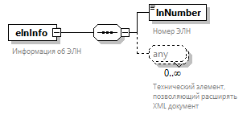
Пространство имен | urn:ru:ecp:integration:proactive:salary:proactive:v3.0
Свойства
  content | complex
Дочерние элементы | lnNumber
Аннотация
  documentation
  Информация об ЭЛН
Схема | <xs:element name="elnInfo">  <xs:annotation>  <xs:documentation>Информация об ЭЛН</xs:documentation>  </xs:annotation>  <xs:complexType>  <xs:sequence>  <xs:element name="lnNumber" type="com:lnCode">  <xs:annotation>  <xs:documentation>Номер ЭЛН</xs:documentation>  </xs:annotation>  </xs:element>  <xs:any processContents="skip" minOccurs="0" maxOccurs="unbounded">  <xs:annotation>  <xs:documentation>Технический элемент, позволяющий расширять XML документ</xs:documentation>  </xs:annotation>  </xs:any>  </xs:sequence>  </xs:complexType>  </xs:element>

  - Атрибуты элемента insuredPersonSalaryProactive/elnInfo/lnNumber
Диаграмма | 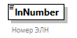
Пространство имен | urn:ru:ecp:integration:proactive:salary:proactive:v3.0
Тип | lnCode
Свойства
  content | simple
Ограничения
  Kind | Value | Annotation
  length | 12
  pattern | \d{12}
Аннотация
  documentation
  Номер ЭЛН
Схема | <xs:element name="lnNumber" type="com:lnCode">  <xs:annotation>  <xs:documentation>Номер ЭЛН</xs:documentation>  </xs:annotation>  </xs:element>

  - Атрибуты элемента insuredPersonSalaryProactive/insurerInfo
Диаграмма | 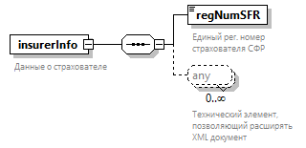
Пространство имен | urn:ru:ecp:integration:proactive:salary:proactive:v3.0
Свойства
  content | complex
Дочерние элементы | regNumSFR
Аннотация
  documentation
  Данные о страхователе
Схема | <xs:element name="insurerInfo">  <xs:annotation>  <xs:documentation>Данные о страхователе</xs:documentation>  </xs:annotation>  <xs:complexType>  <xs:sequence>  <xs:element name="regNumSFR" type="org:regNumSFR">  <xs:annotation>  <xs:documentation>Единый рег. номер страхователя СФР</xs:documentation>  </xs:annotation>  </xs:element>  <xs:any processContents="skip" minOccurs="0" maxOccurs="unbounded">  <xs:annotation>  <xs:documentation>Технический элемент, позволяющий расширять XML документ</xs:documentation>  </xs:annotation>  </xs:any>  </xs:sequence>  </xs:complexType>  </xs:element>

  - Атрибуты элемента insuredPersonSalaryProactive/insurerInfo/regNumSFR
Диаграмма | 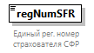
Пространство имен | urn:ru:ecp:integration:proactive:salary:proactive:v3.0
Тип | regNumSFR
Свойства
  content | simple
Ограничения
  Kind | Value | Annotation
  length | 10
  pattern | \d{10}
Аннотация
  documentation
  Единый рег. номер страхователя СФР
Схема | <xs:element name="regNumSFR" type="org:regNumSFR">  <xs:annotation>  <xs:documentation>Единый рег. номер страхователя СФР</xs:documentation>  </xs:annotation>  </xs:element>

  - Атрибуты элемента insuredPersonSalaryProactive/insuredInfo
Диаграмма | 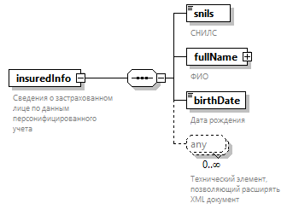
Пространство имен | urn:ru:ecp:integration:proactive:salary:proactive:v3.0
Свойства
  content | complex
Дочерние элементы | snils fullName birthDate
Аннотация
  documentation
  Сведения о застрахованном лице по данным персонифицированного учета
Схема | <xs:element name="insuredInfo">  <xs:annotation>  <xs:documentation>Сведения о застрахованном лице по данным персонифицированного учета</xs:documentation>  </xs:annotation>  <xs:complexType>  <xs:sequence>  <xs:element name="snils" type="p:snils">  <xs:annotation>  <xs:documentation>СНИЛС</xs:documentation>  </xs:annotation>  </xs:element>  <xs:element name="fullName" type="p:fullName2">  <xs:annotation>  <xs:documentation>ФИО</xs:documentation>  </xs:annotation>  </xs:element>  <xs:element name="birthDate" type="xs:date">  <xs:annotation>  <xs:documentation>Дата рождения</xs:documentation>  </xs:annotation>  </xs:element>  <xs:any processContents="skip" minOccurs="0" maxOccurs="unbounded">  <xs:annotation>  <xs:documentation>Технический элемент, позволяющий расширять XML документ</xs:documentation>  </xs:annotation>  </xs:any>  </xs:sequence>  </xs:complexType>  </xs:element>

  - Атрибуты элемента insuredPersonSalaryProactive/insuredInfo/snils
Диаграмма | 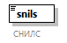
Пространство имен | urn:ru:ecp:integration:proactive:salary:proactive:v3.0
Тип | snils
Свойства
  content | simple
Ограничения
  Kind | Value | Annotation
  length | 11
  pattern | \d{11}
Аннотация
  documentation
  СНИЛС
Схема | <xs:element name="snils" type="p:snils">  <xs:annotation>  <xs:documentation>СНИЛС</xs:documentation>  </xs:annotation>  </xs:element>

  - Атрибуты элемента insuredPersonSalaryProactive/insuredInfo/fullName
Диаграмма | 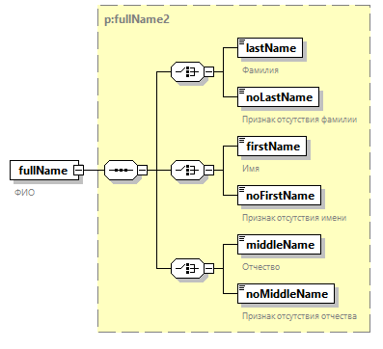
Пространство имен | urn:ru:ecp:integration:proactive:salary:proactive:v3.0
Тип | fullName2
Свойства
  content | complex
Дочерние элементы | lastName noLastName firstName noFirstName middleName noMiddleName
Аннотация
  documentation
  ФИО
Схема | <xs:element name="fullName" type="p:fullName2">  <xs:annotation>  <xs:documentation>ФИО</xs:documentation>  </xs:annotation>  </xs:element>

  - Атрибуты элемента insuredPersonSalaryProactive/insuredInfo/birthDate
Диаграмма | 
Пространство имен | urn:ru:ecp:integration:proactive:salary:proactive:v3.0
Тип | xs:date
Свойства
  content | simple
Аннотация
  documentation
  Дата рождения
Схема | <xs:element name="birthDate" type="xs:date">  <xs:annotation>  <xs:documentation>Дата рождения</xs:documentation>  </xs:annotation>  </xs:element>

  - Атрибуты элемента insuredPersonSalaryProactive/insuredWorksSeveralInsurers
Диаграмма | 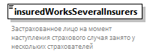
Пространство имен | urn:ru:ecp:integration:proactive:salary:proactive:v3.0
Тип | xs:boolean
Свойства
  content | simple
Аннотация
  documentation
  Застрахованное лицо на момент наступления страхового случая занято у нескольких страхователей
Схема | <xs:element name="insuredWorksSeveralInsurers" type="xs:boolean">  <xs:annotation>  <xs:documentation>Застрахованное лицо на момент наступления страхового случая занято у нескольких страхователей</xs:documentation>  </xs:annotation>  </xs:element>

  - Атрибуты элемента insuredPersonSalaryProactive/paymentMethod
Диаграмма | 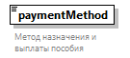
Пространство имен | urn:ru:ecp:integration:proactive:salary:proactive:v3.0
Тип | assignmentMethodType
Свойства
  content | simple
Ограничения
  Kind | Value | Annotation
  enumeration | oneInsurerAssignment
    documentation
    Назначение пособия по одному страхователю
  enumeration | severalInsurersAssignment
    documentation
    Назначение пособия по нескольким страхователям
  enumeration | severalTDInsurersAssignment
    documentation
    Назначение пособия по нескольким страхователям по ТД
  enumeration | oneTDInsurerAssignment
    documentation
    Назначение пособия по одному страхователю по ТД
  enumeration | oneGPHInsurerAssignment
    documentation
    Назначение пособия по одному страхователю по ГПХ
  enumeration | oneTDInsurerAssignment_And_oneGPHInsurerAssignment
    documentation
    Назначение пособия по одному страхователю по ТД и по одному страхователю по ГПХ
  enumeration | severalTDInsurersAssignment_And_oneGPHInsurerAssignment
    documentation
    Назначение пособия по нескольким страхователям по ТД и по одному страхователю по ГПХ
  enumeration | severalInsurersInTwoPrevYearAssignment
    documentation
    Назначение по нескольким страхователям, у которых застрахованный работал в 2-х предшествующих годах
Аннотация
  documentation
  Метод назначения и выплаты пособия
Схема | <xs:element name="paymentMethod" type="pr:assignmentMethodType">  <xs:annotation>  <xs:documentation>Метод назначения и выплаты пособия</xs:documentation>  </xs:annotation>  </xs:element>

  - Атрибуты элемента insuredPersonSalaryProactive/mobilDaysAmount
Диаграмма | 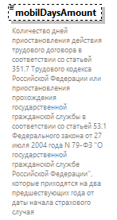
Пространство имен | urn:ru:ecp:integration:proactive:salary:proactive:v3.0
Тип | mobilDays2YearsType
Свойства
  minOcc | 0
  maxOcc | 1
  content | simple
Ограничения
  Kind | Value | Annotation
  minInclusive | 1
  maxInclusive | 730
Аннотация
  documentation
  Количество дней приостановления действия трудового договора в соответствии со статьей 351.7 Трудового кодекса Российской Федерации или приостановления прохождения государственной гражданской службы в соответствии со статьей 53.1 Федерального закона от 27 июля 2004 года N 79-ФЗ "О государственной гражданской службе Российской Федерации", которые приходятся на два предшествующих года от даты начала страхового случая
Схема | <xs:element name="mobilDaysAmount" type="pr:mobilDays2YearsType" minOccurs="0">  <xs:annotation>  <xs:documentation>Количество дней приостановления действия трудового договора в соответствии со статьей 351.7 Трудового кодекса Российской Федерации или приостановления прохождения государственной гражданской службы в соответствии со статьей 53.1 Федерального закона от 27 июля 2004 года N 79-ФЗ "О государственной гражданской службе Российской Федерации", которые приходятся на два предшествующих года от даты начала страхового случая</xs:documentation>  </xs:annotation>  </xs:element>

  - Атрибуты элемента insuredPersonSalaryProactive/salaryInfo
Диаграмма | 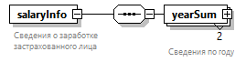
Пространство имен | urn:ru:ecp:integration:proactive:salary:proactive:v3.0
Свойства
  content | complex
Дочерние элементы | yearSum
Аннотация
  documentation
  Сведения о заработке застрахованного лица
Схема | <xs:element name="salaryInfo">  <xs:annotation>  <xs:documentation>Сведения о заработке застрахованного лица</xs:documentation>  </xs:annotation>  <xs:complexType>  <xs:sequence>  <xs:element name="yearSum" type="yearSum322Type" minOccurs="2" maxOccurs="2">  <xs:annotation>  <xs:documentation>Сведения по году</xs:documentation>  </xs:annotation>  </xs:element>  </xs:sequence>  </xs:complexType>  </xs:element>

  - Атрибуты элемента insuredPersonSalaryProactive/salaryInfo/yearSum
Диаграмма | 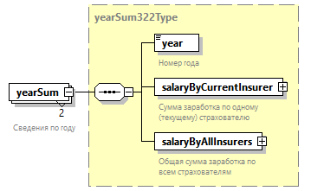
Пространство имен | urn:ru:ecp:integration:proactive:salary:proactive:v3.0
Тип | yearSum322Type
Свойства
  minOcc | 2
  maxOcc | 2
  content | complex
Дочерние элементы | year salaryByCurrentInsurer salaryByAllInsurers
Аннотация
  documentation
  Сведения по году
Схема | <xs:element name="yearSum" type="yearSum322Type" minOccurs="2" maxOccurs="2">  <xs:annotation>  <xs:documentation>Сведения по году</xs:documentation>  </xs:annotation>  </xs:element>

  - Атрибуты комплексного типа yearSum322Type
Диаграмма | 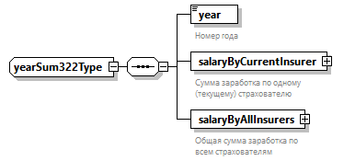
Пространство имен | urn:ru:ecp:integration:proactive:salary:proactive:v3.0
Дочерние элементы | year salaryByCurrentInsurer salaryByAllInsurers
Схема | <xs:complexType name="yearSum322Type">  <xs:sequence>  <xs:element name="year">  <xs:annotation>  <xs:documentation>Номер года</xs:documentation>  </xs:annotation>  <xs:simpleType>  <xs:restriction base="pr:yearType">  <xs:minInclusive value="2001"/>  </xs:restriction>  </xs:simpleType>  </xs:element>  <xs:element name="salaryByCurrentInsurer">  <xs:annotation>  <xs:documentation>Сумма заработка по одному (текущему) страхователю</xs:documentation>  </xs:annotation>  <xs:complexType>  <xs:sequence>  <xs:element name="sumOPS" type="com:amount" minOccurs="0">  <xs:annotation>  <xs:documentation>Сумма заработной платы застрахованного лица, включая все виды выплат и иных вознаграждений</xs:documentation>  </xs:annotation>  </xs:element>  <xs:element name="sumGPH" type="com:amount" minOccurs="0">  <xs:annotation>  <xs:documentation>Сумма заработной платы по гражданско-правовым договорам</xs:documentation>  </xs:annotation>  </xs:element>  <xs:element name="sumOPS-GPH" type="com:amount" minOccurs="0">  <xs:annotation>  <xs:documentation>Сумма заработной платы застрахованного лица, за вычетом сумм по ГПХ</xs:documentation>  </xs:annotation>  </xs:element>  </xs:sequence>  </xs:complexType>  </xs:element>  <xs:element name="salaryByAllInsurers">  <xs:annotation>  <xs:documentation>Общая сумма заработка по всем страхователям</xs:documentation>  </xs:annotation>  <xs:complexType>  <xs:sequence>  <xs:element name="sumOPS" type="com:amount" minOccurs="0">  <xs:annotation>  <xs:documentation>Сумма заработной платы застрахованного лица, включая все виды выплат и иных вознаграждений</xs:documentation>  </xs:annotation>  </xs:element>  <xs:element name="sumGPH" type="com:amount" minOccurs="0">  <xs:annotation>  <xs:documentation>Сумма заработной платы по гражданско-правовым договорам</xs:documentation>  </xs:annotation>  </xs:element>  <xs:element name="sumOPS-GPH" type="com:amount" minOccurs="0">  <xs:annotation>  <xs:documentation>Сумма заработной платы застрахованного лица, за вычетом сумм по ГПХ</xs:documentation>  </xs:annotation>  </xs:element>  </xs:sequence>  </xs:complexType>  </xs:element>  </xs:sequence>  </xs:complexType>

  - Атрибуты элемента yearSum322Type/year
Диаграмма | 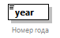
Пространство имен | urn:ru:ecp:integration:proactive:salary:proactive:v3.0
Тип | restriction of yearType
Свойства
  content | simple
Ограничения
  Kind | Value | Annotation
  minInclusive | 2001
  pattern | \d{4}
Аннотация
  documentation
  Номер года
Схема | <xs:element name="year">  <xs:annotation>  <xs:documentation>Номер года</xs:documentation>  </xs:annotation>  <xs:simpleType>  <xs:restriction base="pr:yearType">  <xs:minInclusive value="2001"/>  </xs:restriction>  </xs:simpleType>  </xs:element>

  - Атрибуты элемента yearSum322Type/salaryByCurrentInsurer
Диаграмма | 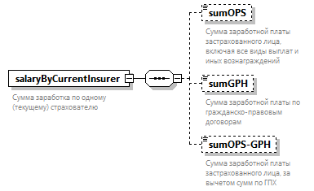
Пространство имен | urn:ru:ecp:integration:proactive:salary:proactive:v3.0
Свойства
  content | complex
Дочерние элементы | sumOPS sumGPH sumOPS-GPH
Аннотация
  documentation
  Сумма заработка по одному (текущему) страхователю
Схема | <xs:element name="salaryByCurrentInsurer">  <xs:annotation>  <xs:documentation>Сумма заработка по одному (текущему) страхователю</xs:documentation>  </xs:annotation>  <xs:complexType>  <xs:sequence>  <xs:element name="sumOPS" type="com:amount" minOccurs="0">  <xs:annotation>  <xs:documentation>Сумма заработной платы застрахованного лица, включая все виды выплат и иных вознаграждений</xs:documentation>  </xs:annotation>  </xs:element>  <xs:element name="sumGPH" type="com:amount" minOccurs="0">  <xs:annotation>  <xs:documentation>Сумма заработной платы по гражданско-правовым договорам</xs:documentation>  </xs:annotation>  </xs:element>  <xs:element name="sumOPS-GPH" type="com:amount" minOccurs="0">  <xs:annotation>  <xs:documentation>Сумма заработной платы застрахованного лица, за вычетом сумм по ГПХ</xs:documentation>  </xs:annotation>  </xs:element>  </xs:sequence>  </xs:complexType>  </xs:element>

  - Атрибуты элемента yearSum322Type/salaryByCurrentInsurer/sumOPS
Диаграмма | 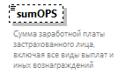
Пространство имен | urn:ru:ecp:integration:proactive:salary:proactive:v3.0
Тип | amount
Свойства
  minOcc | 0
  maxOcc | 1
  content | simple
Ограничения
  Kind | Value | Annotation
  totalDigits | 22
  fractionDigits | 2
Аннотация
  documentation
  Сумма заработной платы застрахованного лица, включая все виды выплат и иных вознаграждений
Схема | <xs:element name="sumOPS" type="com:amount" minOccurs="0">  <xs:annotation>  <xs:documentation>Сумма заработной платы застрахованного лица, включая все виды выплат и иных вознаграждений</xs:documentation>  </xs:annotation>  </xs:element>

  - Атрибуты элемента yearSum322Type/salaryByCurrentInsurer/sumGPH
Диаграмма | 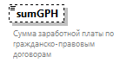
Пространство имен | urn:ru:ecp:integration:proactive:salary:proactive:v3.0
Тип | amount
Свойства
  minOcc | 0
  maxOcc | 1
  content | simple
Ограничения
  Kind | Value | Annotation
  totalDigits | 22
  fractionDigits | 2
Аннотация
  documentation
  Сумма заработной платы по гражданско-правовым договорам
Схема | <xs:element name="sumGPH" type="com:amount" minOccurs="0">  <xs:annotation>  <xs:documentation>Сумма заработной платы по гражданско-правовым договорам</xs:documentation>  </xs:annotation>  </xs:element>

  - Атрибуты элемента yearSum322Type/salaryByCurrentInsurer/sumOPS-GPH
Диаграмма | 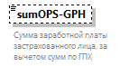
Пространство имен | urn:ru:ecp:integration:proactive:salary:proactive:v3.0
Тип | amount
Свойства
  minOcc | 0
  maxOcc | 1
  content | simple
Ограничения
  Kind | Value | Annotation
  totalDigits | 22
  fractionDigits | 2
Аннотация
  documentation
  Сумма заработной платы застрахованного лица, за вычетом сумм по ГПХ
Схема | <xs:element name="sumOPS-GPH" type="com:amount" minOccurs="0">  <xs:annotation>  <xs:documentation>Сумма заработной платы застрахованного лица, за вычетом сумм по ГПХ</xs:documentation>  </xs:annotation>  </xs:element>

  - Атрибуты элемента yearSum322Type/salaryByAllInsurers
Диаграмма | 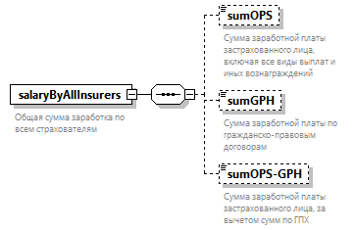
Пространство имен | urn:ru:ecp:integration:proactive:salary:proactive:v3.0
Свойства
  content | complex
Дочерние элементы | sumOPS sumGPH sumOPS-GPH
Аннотация
  documentation
  Общая сумма заработка по всем страхователям
Схема | <xs:element name="salaryByAllInsurers">  <xs:annotation>  <xs:documentation>Общая сумма заработка по всем страхователям</xs:documentation>  </xs:annotation>  <xs:complexType>  <xs:sequence>  <xs:element name="sumOPS" type="com:amount" minOccurs="0">  <xs:annotation>  <xs:documentation>Сумма заработной платы застрахованного лица, включая все виды выплат и иных вознаграждений</xs:documentation>  </xs:annotation>  </xs:element>  <xs:element name="sumGPH" type="com:amount" minOccurs="0">  <xs:annotation>  <xs:documentation>Сумма заработной платы по гражданско-правовым договорам</xs:documentation>  </xs:annotation>  </xs:element>  <xs:element name="sumOPS-GPH" type="com:amount" minOccurs="0">  <xs:annotation>  <xs:documentation>Сумма заработной платы застрахованного лица, за вычетом сумм по ГПХ</xs:documentation>  </xs:annotation>  </xs:element>  </xs:sequence>  </xs:complexType>  </xs:element>

  - Атрибуты элемента yearSum322Type/salaryByAllInsurers/sumOPS
Диаграмма
Пространство имен | urn:ru:ecp:integration:proactive:salary:proactive:v3.0
Тип | amount
Свойства
  minOcc | 0
  maxOcc | 1
  content | simple
Ограничения
  Kind | Value | Annotation
  totalDigits | 22
  fractionDigits | 2
Аннотация
  documentation
  Сумма заработной платы застрахованного лица, включая все виды выплат и иных вознаграждений
Схема | <xs:element name="sumOPS" type="com:amount" minOccurs="0">  <xs:annotation>  <xs:documentation>Сумма заработной платы застрахованного лица, включая все виды выплат и иных вознаграждений</xs:documentation>  </xs:annotation>  </xs:element>

  - Атрибуты элемента yearSum322Type/salaryByAllInsurers/sumGPH
Диаграмма
Пространство имен | urn:ru:ecp:integration:proactive:salary:proactive:v3.0
Тип | amount
Свойства
  minOcc | 0
  maxOcc | 1
  content | simple
Ограничения
  Kind | Value | Annotation
  totalDigits | 22
  fractionDigits | 2
Аннотация
  documentation
  Сумма заработной платы по гражданско-правовым договорам
Схема | <xs:element name="sumGPH" type="com:amount" minOccurs="0">  <xs:annotation>  <xs:documentation>Сумма заработной платы по гражданско-правовым договорам</xs:documentation>  </xs:annotation>  </xs:element>

  - Атрибуты элемента yearSum322Type/salaryByAllInsurers/sumOPS-GPH
Диаграмма
Пространство имен | urn:ru:ecp:integration:proactive:salary:proactive:v3.0
Тип | amount
Свойства
  minOcc | 0
  maxOcc | 1
  content | simple
Ограничения
  Kind | Value | Annotation
  totalDigits | 22
  fractionDigits | 2
Аннотация
  documentation
  Сумма заработной платы застрахованного лица, за вычетом сумм по ГПХ
Схема | <xs:element name="sumOPS-GPH" type="com:amount" minOccurs="0">  <xs:annotation>  <xs:documentation>Сумма заработной платы застрахованного лица, за вычетом сумм по ГПХ</xs:documentation>  </xs:annotation>  </xs:element>

